Error: Reference source not found

车载消费机
（没有无线通讯方式，带U盘采集功能）
检测指导书

修订历史记录
版本 | 日 期 | 描 述 | 修订人
v1.0 | 2013-03-22 | 初始版本 | 毛首阳

- 航空座线序及接法
- 6芯航空座接口
PCB板座子J12上从左向右看分别有如下标示，其接法如下所述：
CAN_L 接航空座的6脚，从航空座出线接红线
CAN_H 接航空座的1脚，从航空座出线接白线
RXD 接航空座的2脚，从航空座出线接棕线
TXD 接航空座的3脚，从航空座出线接绿线
GND 接航空座的4脚，从航空座出线接蓝线
ISP 接航空座的5脚，从航空座出线接黄线
- 2芯航空座接口
红线接开关，经开关在接1脚
黑线直接连接2脚
从航空座再出线，1脚接红线（正极），2脚接黑线（负极）
- 检测工具
电脑1台、串口线1根、编程线（DB9公座的2、3、5分别对应航空座的3脚绿线TXD、2脚棕线RXD、4脚蓝线GND）1根、升级线（DB9公座的2、3、5分别对应航空座的3脚绿线TXD、2脚棕线RXD、4脚蓝线GND和5脚黄线ISP）1根、M1卡数张。
- 硬件检测和参数配置
- 检查主板、显示板、天线板、通讯天线、键盘、卡座有无缺件，电解电容、电池座有无反向，焊点是否整洁。
- 用万用表检测主板如下图中1、2、3点处是否短路。
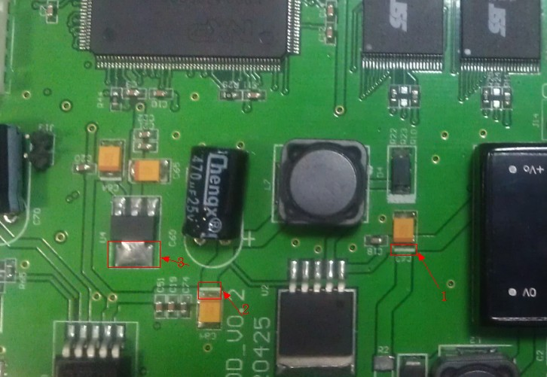

- 编程自检
- 硬件主板连接上电源、显示板、天线板、喇叭、薄膜键盘、开关和串口。
- 编写引导程序和主程序
首先，直接使用编程接口接到POS机串口线上，在插上编程线，然后打开主板的开关给主板通电，最后打开烧录工具 “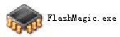”烧录引导程序“bootloader.hex”和主程序.hex文件。
- 参数设置：COM口根据串口线所接串口编号进行选择，其他参数如图所示;
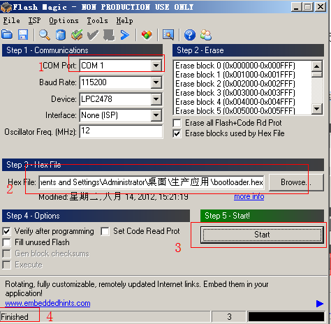
- 选择烧录的“bootloader.hex”文件;
- 点击“start”开始烧录;
- 烧录完成，提示烧录成功；
- 然后在选择烧录的“主程序.hex”文件，如下图；
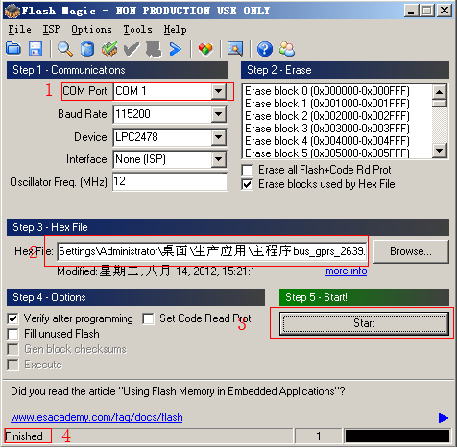
- 点击“start”开始烧录；
- 烧录完成，提示烧录成功。
- 编程结束后，断电，拔掉串口线。（如不拔掉串口线会导致系统无法启动）

- 自检
- 启动车载消费POS机，提示lood..后，显示屏依次显示固件版本号、机号和脱机流水条数，并且依次对显示、LED、FLASH、时钟、按键、通讯、卡模块进硬件初始化，初始化完成，第一排显示系统时间，第二排显示价格，当初始化不通过将显示相应的错误代码（具体请参见附件）。
- 启动成功后按“← → ← → → 确定”键，触发自检程序启动。LED屏将以跑马灯形试依次显示“. ”、“8 ”、全屏点亮闪烁显示，检查数码前后数码管是否都能正常显示，如未遇见上述内容，显示模块的硬件可能有故障。
- 显示检测通过，屏幕显示“CHEC2”并开始对存储部分进行检测，如果检测不通过将闪烁显示“3201”（存储器型号）,存储部分的电路可能有问题。
- 以上检测都通过后显示“ALL-P”，自检完成。
- 读卡检测
- 自检完成后，等待3秒系统会自动重启，重启后系统应进入常规待机界面，然后进行读卡检测；
- 刷消费卡显示和声音是否正常，如果正常，硬件检测结束，硬件正常。如果有问题，请检查相应部分。
- 通信检测
- 启动C/S一卡通1.3.7.0及以上版本软件，进入系统，如下图：
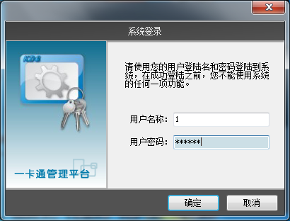
- 下载参数
串口下载参数：
串口下载参数前，首先在C/S一卡通软件中设置消费机的机号、端口号，一卡通设备的机号与车载消费机的机号需要一致。
- 启动C/S一卡通软件，开启车载消费机，用车载升级串口线连接车载消费机和PC机（不通过转换器），测试连接；当车载消费机与一卡通软件连接成功时，机器图标右下角显示为绿色打√，如下图：
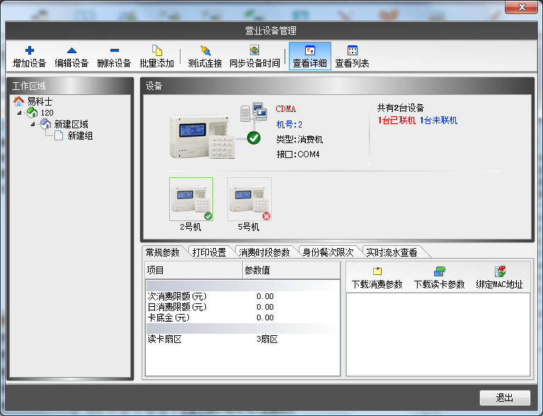
- 连接成功后，在营业设备管理界面中，下载消费参数、读卡参数、消费时段参数、身份餐次限次等参数。

- 查看实时流水：进入消费设备管理界面，点击下方的“实时流水查看”，查看刷卡的流水情况。
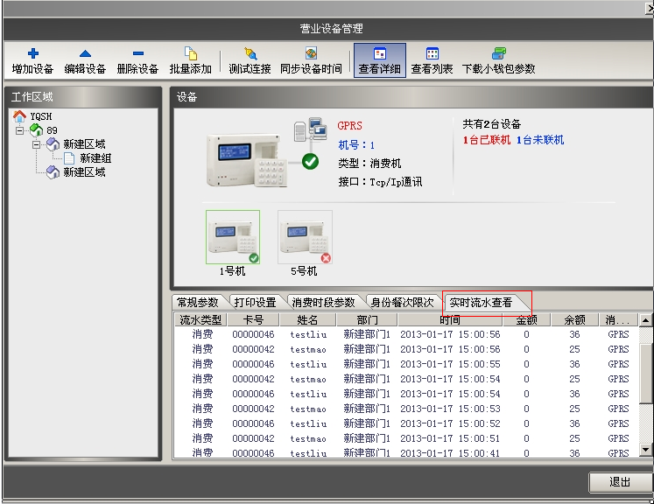
USB导入参数：
首先确认车载消费机是否已下载参数；如果车载消费中无参数，请用串口下载参数到车载消费中。
- 插入U盘，在车载消费机背面，按“←”+“OK”键，进入菜单栏，再按“→”键将光标移至显示Ｆ8－Ｆ9时，按“ｏｋ”键时，选择Ｆ8，进入导出配置（包括读卡参数、消费参数、营业时间段参数和餐次限次参数等），即可将车载消费机中的配置信息导入到U盘中。
- 初始化车载消费机，依次按“← → ← → → 确定”键，待显示“ALL-P”后，出厂设置成功。
- 插入已导出配置信息的U盘，在车载消费机背面，按“←”+“OK”键，进入菜单栏，再按“→”键将光标移至显示Ｆ6－Ｆ7时，按“ｏｋ”键时，选择Ｆ6，进入导入配置（包括读卡参数、消费参数、营业时间段参数和餐次限次参数等），即可将U盘中的配置信息导入到车载消费机中。
- 在车载消费机背面，按“←”+“OK”键，进入菜单栏，再按“→”键将光标移至显示Ｆ4－Ｆ5时，按“ｏｋ”键时-查看机号是否与导出配置的车载消费机机号一致；刷卡消费，查看是否消费成功，上传到平台的流水是否正确；

- 恢复出厂设置
依次按“← → ← → → 确定”键，待自检完成后，显示“ALL-P”，恢复出厂设置（所有参数初始化，未上传流水被删除）。
- 软件升级（用于版本升级，生产时不做检测）
- 启动时确认POS机中无未上传流水。将POS机接口接上升级线（与编程线不一样不能复用）
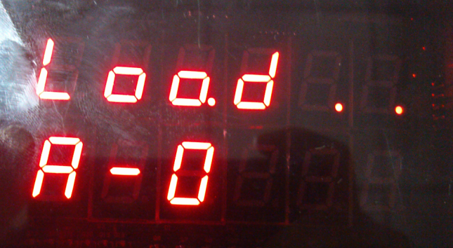
：显示R-0 或者0 均表示没有未上传流水。
- 接上串口线。启动升级程序，双击Project1.exe启动。
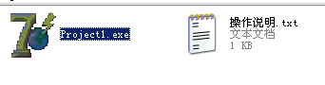
- 启动完成后如图所示
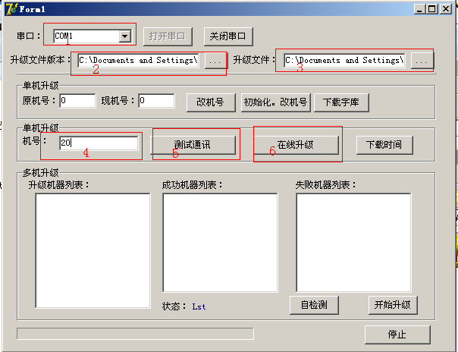
- 选择升级串口线所接电脑的COM端口；
- 点击“…”按钮，选择升级文件 。（升级文件版本文件和升级文件根据POS机型号选择同一个）如：
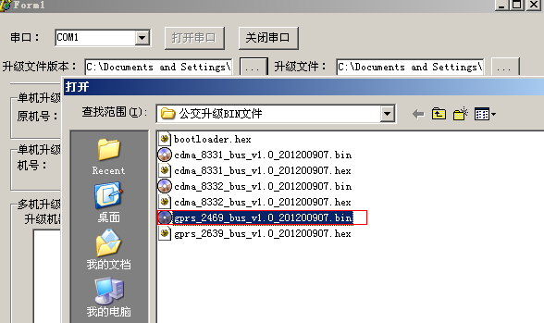
- 重复步骤2的操作，选择同一个文件
- 填写POS机机号，（启动过程中查看）如：下图机号是204
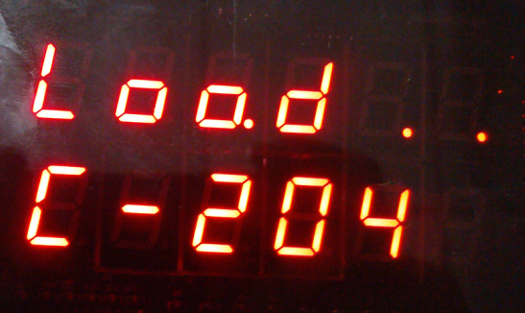
- 点击测试通信，提示通信，成功可以进行升级（如果提示不成功检查COM端口和串口线）
- 点击在线升级进行升级（升级过程中不能断电和断开串口线，否则升级不成功需要重新烧录），提示烧录成功，重新启动POS机。

- 附件：错误代码、意义
- 如果开机显示Er-10----Er-FF 且第二行也有错误代码表示系统硬件故障
- Er-0 在IC卡POS里表示非法卡
- Er-03 系统测试时表示SRAM存贮器检测没通过
- Er-04 系统测试时I2C EEPROM测试没通过
- Er-05 时钟测试没通过
- Er-06 ROM1（U4）测试没通过
- Er-07 ROM2 (U5)测试没通过
- Er-09 通信服务器数据存贮器测试没通过。
- Er-0A 不是同一张卡
- Er-0C 移动读卡模块初始化失败
- Er-1A 以太网服务器心跳包超时,电脑主机服务器没应答
- Er-20 计时消费机暂时不能消费（存贮器满或超出营业时间或开始使用之前未做初始化）
- Er-22 非法卡(ID或由上位机返回)
- Er-23 刷卡错误
- Er-24 超日限额
- Er-25 余额不足(脱机状态表示超脱机限额)
- Er-26 补助失败,没有补助
- Er-27 (超脱机限额)
- Er-28 以太网物理地址冲突
- Er-29 有流水不能补助（流水传完后即可补助）
- Er-2A 卡上本金不足（不包括补助金）
- Er-2b 有流水不能扣款
- Er-30 终端机未受权（ID）
- Er-31 无卡信息（卡未受权）
- Er-32 密码位数错
- Er-33 挂失卡
- Er-36 时间错误
- Er-37 读第二区错
- Er-38 写第二区错
- Er-39 第二区密码错
- Er-3a 读卡错
- Er-3b 补助信息校验出错
- Er-3c 次信息读错
- Er-3d 次信息校验出错
- Er-3e 补助与消费类型不匹配
- Er-3f 第二区重写卡错
- Er-55 分组错误
- Er-56 超次限额
- Er-57 剩余次数不够
- Er-58 时间错误
- Er-59 不在餐次范围
- Er-5D 卡过期(RF-SIM)
- Er-5E 卡未到开始期(RF-SIM)
- Er-5F 应用过期卡
- Er-50 月票过期(超消费日期)
- Er-78 没联网
- Er-7b 消费类型不匹配
- Er-80 超过脱机消费限额
- Er-81 计时消费卡本金不足(卡底金不足)
- Er-82 计时消费读卡错或非法卡
- Er-83 写卡错未及时恢复且到其它机器消费过
- Er-85 其它错误(应答错误)
- Er-86 网络超时
- Er-87 写卡错
- Er-88 网络数据发送错误
- Er-89 消费不成功
- Er-8a 卡错
- Er-8b 电压不足
- Er-8c 本机已进入出纳模式
- Er-8d 修复时没进入出纳模式
- Er-8e 写次数信息错,请下次卡放好
- Er-91 消费存贮错
- Er-92 控水器电源电压不足
- Er-93 餐次累计额存贮错,注意消费可能是成功的。
- Er-94 餐次累计指针错请初始化，注意此时消费可能是成功的。
- Er-99 网络上机号重复
- Er-9B 超最大限额
- Er-CC 时钟没走
- Er-E0 黑名单错误,表示卡号在黑名单中
- Er-E1 白名单错误，表示卡号不在白名单中
- Er-F8 脱机消费存贮错
- Er-F9 存贮器满
- Er-FA USB黑名单导入存贮错
- Er-FD IC卡注册出错，第二行显示IC注册错误代码
- USB错误：第一行显示’Usb’第二行显示错误代码或进行USB操作时显示的代码
- Er-81 USB硬件错误,可能需要重开机
- Er-82 磁盘尚未连接,可能磁盘已经断开
- Er-83 磁盘状态错误,可能正在连接或者断开磁盘
- Er-91 磁盘的主引导记录无效,可能磁盘尚未分区或者尚未格式化
- Er-92 磁盘分区类型不支持,只支持FAT12/FAT16,需要由磁盘管理工具重新分区
- Er-A1 磁盘尚未格式化,或者参数错误,需要由WINDOWS采用默认参数重新格式化
- Er-A2 磁盘非正常格式化并且容量大于4GB,或者容量大于250GB,需要由WINDOWS采用默认 参数重新格式化
- Er-A3 磁盘的文件系统不支持,只支持FAT12/FAT16,需要由WINDOWS采用默认参数重新格式化
- Er-B1 磁盘文件太满,剩余空间太少或者已经没有,需要磁盘整理
- Er-B2 目录内文件太多,没有空闲的目录项,FAT12/FAT16根目录下的文件数应该少于500个,需 要磁盘整理
- Er-B3 指定路径的某个子目录没有找到,可能是目录名称错误
- Er-B4 文件已经关闭,如果需要使用,应该重新打开文件
- Er-EE U盘上已存在的文件未上报。
- Er-42 指定路径的文件没有找到,可能是文件名称错误
- Er-16 检测到USB设备断开事件,磁盘已经断开
- Er-1F USB存储器操作失败,在初始化时可能是USB存储器不支持,在读写操作 中可能是磁盘损坏或者已经断开

